Zuid-Afrika

Roadbook

Bruno, Anne-Mie, Kris, Anja, Jannes & Nelle
29/07/2018 tot 13/08/2018

Zuid-Afrika

Roadbook

Zondag 29/07/2018
- Taxi:
  - Taxi Berlaar – Baal – Zaventem: eerste pick-up 16:05
  - Freeway Taxi (116 EUR)
- Vliegen:
  - Vertrek Zaventem: 20:05

Maandag 30/07/2018 – Stadswandeling in Kaapstad
- Vliegen:
  - Aankomst Addis Abeba: 05:40
  - Vertrek Addis Abeba: 08:15
  - Aankomst Kaapstad: 13:45
  - Meet&Greet door Ilios Travel met begeleiding bij ophalen huurauto Bidvest
- Hotel: Hyde All Suite Hotel, 13 London Rd, Sea Point, 8005 Cape Town
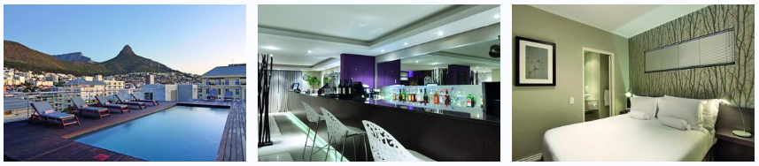
- Wandeling door het Centrum van Kaapstad:
  - Parkeren: Riebeeck Square, 100 Shortmarket Street, 8000 Cape Town
  - Wandeling langs volgende bezienswaardigheden:
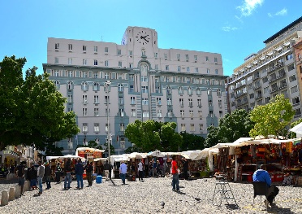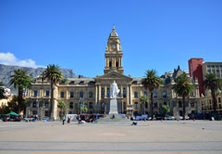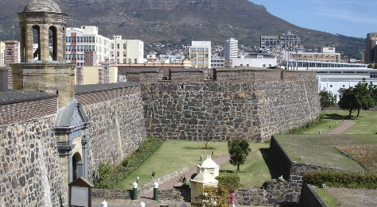
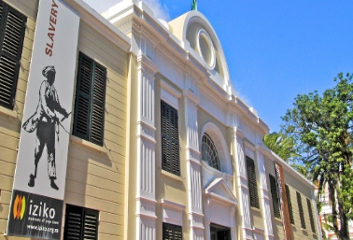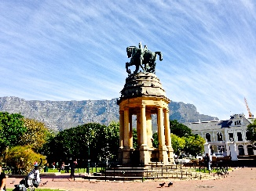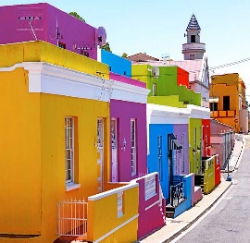
- Greenmarket Square – vlooienmarkt met zicht op old townhall
- Grand Parade met City Hall – stadhuis bekend om toespraken Mandela
- Iziko Kasteel van Goede Hoop – oudste gebouw van Zuid-Afrika
- Iziko Slave Lodge – initieel onderkomen voor slaven, later bestuur Kaapse kolonie, nu museum over geschiedenis slavernij
- Parlement – zetel van het Zuid-Afrikaanse parlement
- The company’s Garden – tuin die vroeger groenten en fruit aanleverde voor schepen
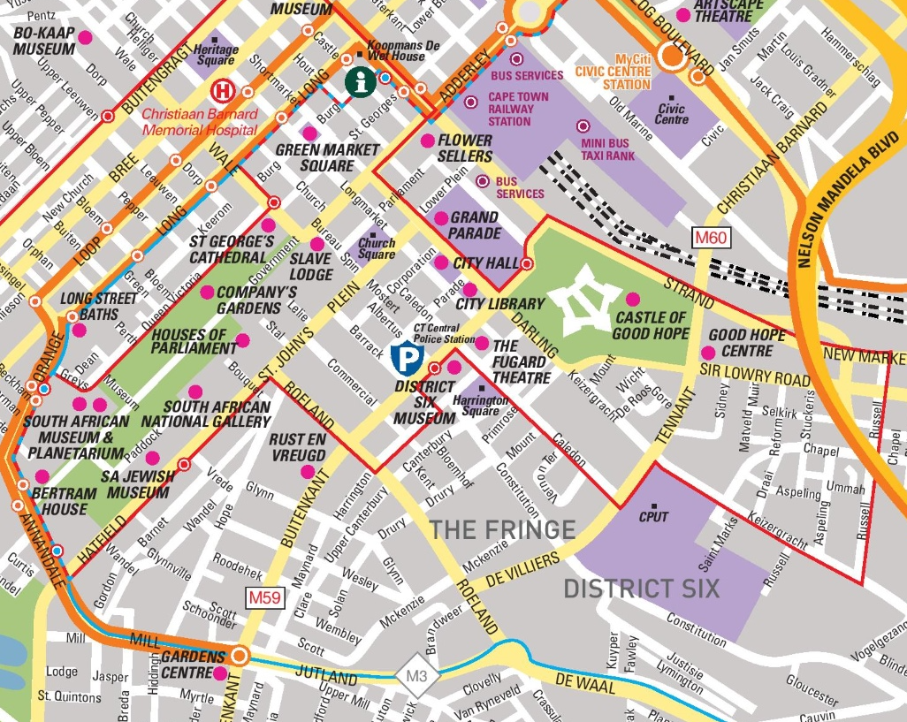
- Bo Kaap – traditionele woongebied van de Kaapse moslims
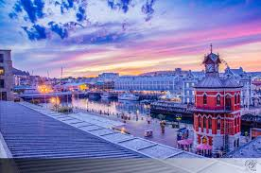
- Wandeling aan het Victoria en Alfred Waterfront
  - Parkeren: Breakwater Parking Garage, Granger Bay Boulevard (bij rond punt)
  - Reuzenrad “Cape Wheel” (130Rpp, kinderen 60R)
  - Zeehondenkolonie aan de clock tower.

Dinsdag 31/07/2018 – Rondrit Kaapse Schiereiland (150 km)

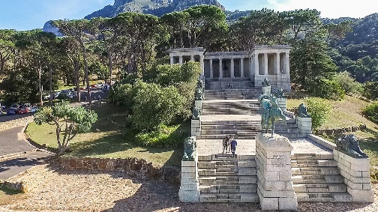
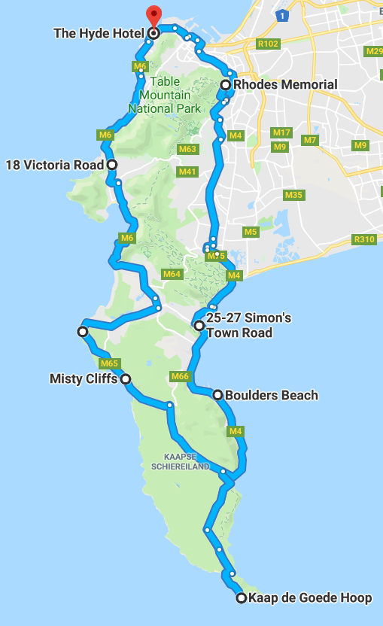
Rhodes Memorial bij Devils Peak bezoeken (Rhodes Memorial Street)
Door de wijngaarden van Groot Constantia rijden.
De kustweg naar het zuiden volgen vanaf Muizenberg.
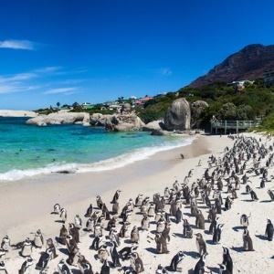
Bezoek brengen aan de pinguinkolonie van Boulders Beach (Kleintuin Road) – 76R pp

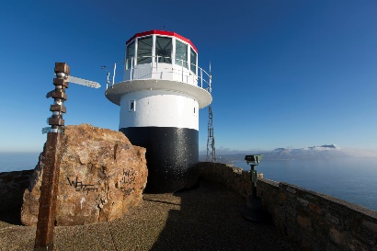
Door het nationale park van Kaap de Goede Hoop naar de vuurtoren van Cape Point rijden (147 R pp). Die is te bereiken met de tandradbaan “Flying Dutchman” (70 R pp retour) en wandeling van 2 km heen en terug. Niet veel wilde dieren in fynbosvegetatie. Maar er zitten wel struisvogels en verschillende antilopesoorten. Oppassen voor beerbavianen. Verrekijker meenemen om walvissen, dolfijnen en robben te spotten!
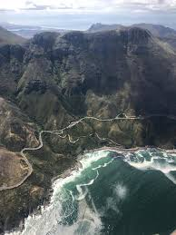
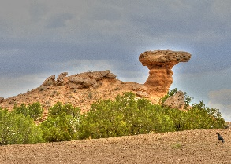
Bij het verlaten van het reservaat linksaf om via de westkust naar Kaapstad terug te rijden. Uitkijken naar de Camel Rock op de weg tussen Scarborough en Kommetjie.
Stuurmanskunsten oefenen op Chapmans Peak Drive (45 R) die naar Hout Bay leidt. De weg werd aangelegd door dwangarbeiders en in 1922 geopend. Oppassen voor de bussen in de 114 bochten.
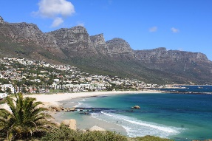
Voorbij Llandudno doemen de westelijke uitlopers van de Tafelberg op: de 12 Apostelen.
Zo komen we weer terug in Kaapstad…

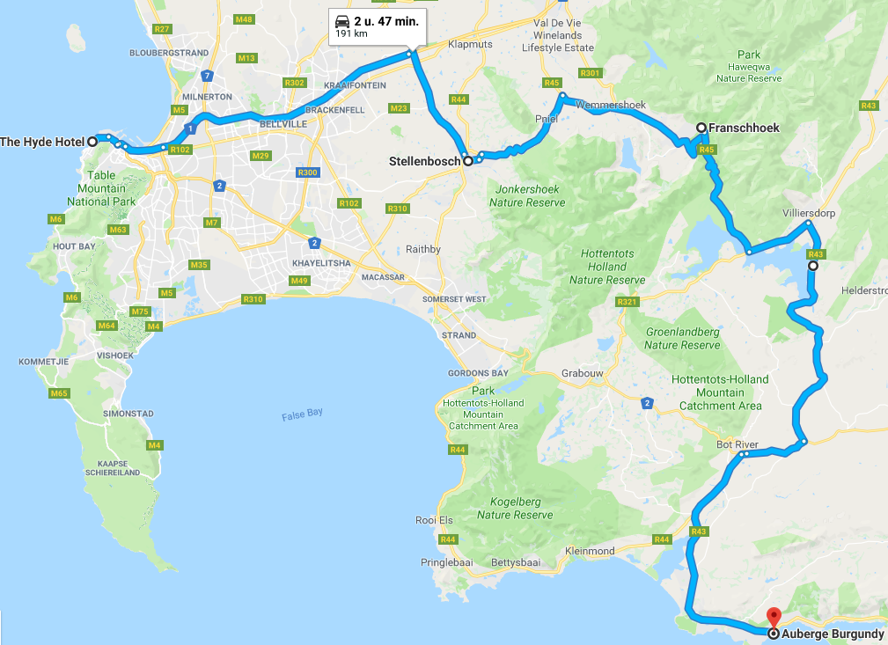
Woensdag 01/08/2018 – Door het Kaapse wijnland naar Hermanus

Stellenbosch: Wijncentrum en op één na oudste stad van Zuid-Afrika (na Kaapstad)
- parkeren aan het Tourism & Information Bureau aan Mark Street 36
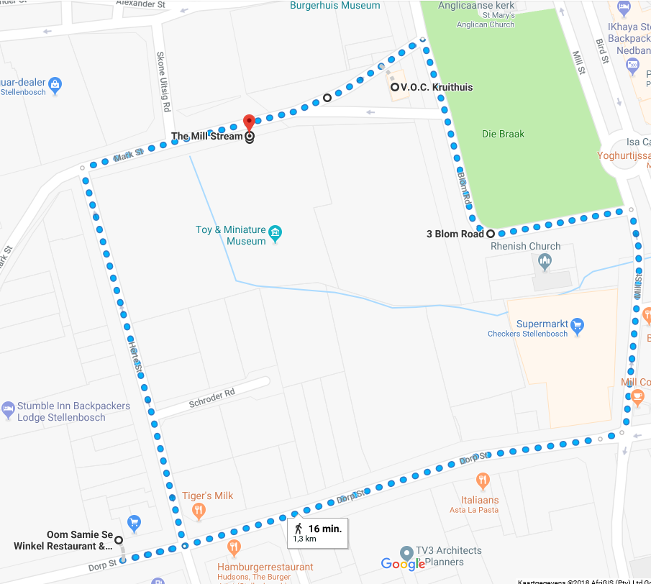

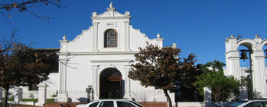
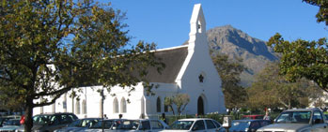

St.Mary’s-On-the-Braak Rhenish church
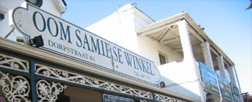
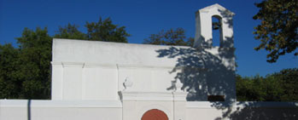
VOC Kruithuis Oom Samie se Winkel

Franschhoek: Provinciestadje gesticht door de Hugenoten
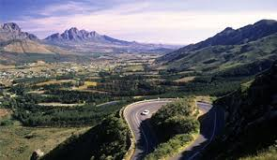
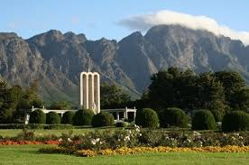

Huguenot Monument Franschhoek pass
Hermanus: Kustplaats aan de Zuid-Kaap, uitgeroepen tot één van de beste plekken ter wereld om walvissen te zien vanaf land.
- Hotel: Auberge Burgundy Guest House, 16 Harbour Road, 7200 Hermanus
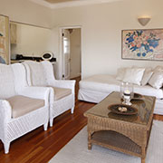
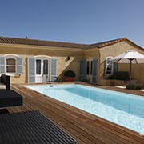
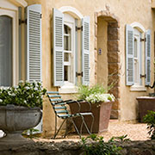

- Walvissen spotten
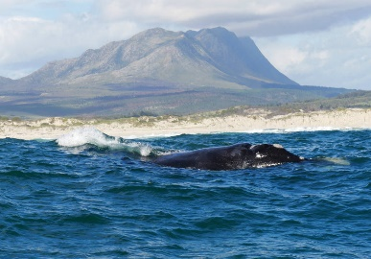
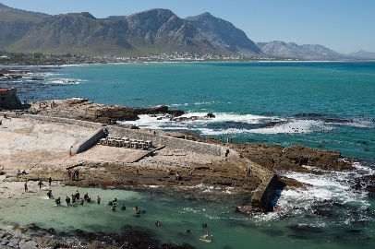
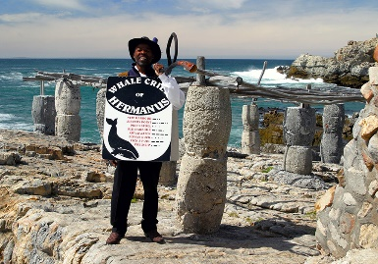

Donderdag 02/08/2018 – Door de kleine Karoo naar Mossel Baai
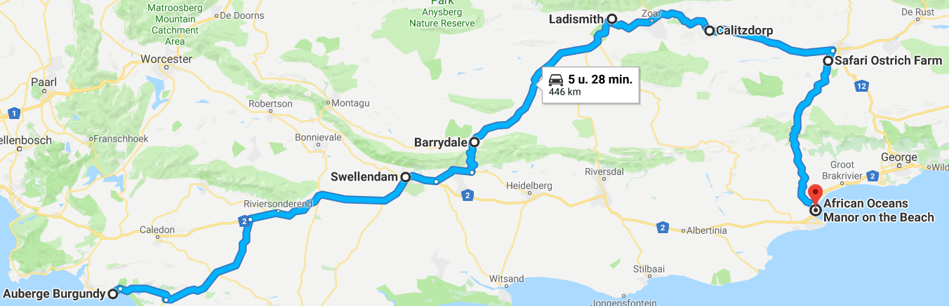

Swellendam: Derde oudste stad van Zuid-Afrika, gelegen aan de Langebergen
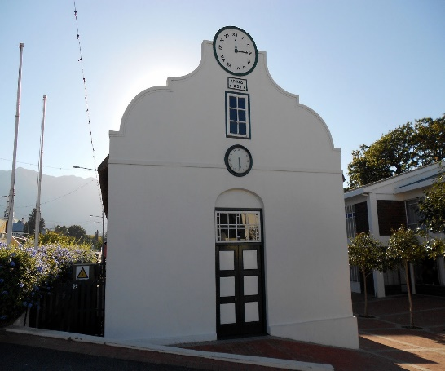
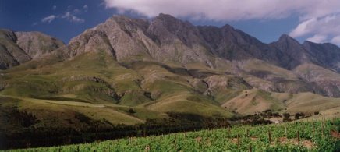
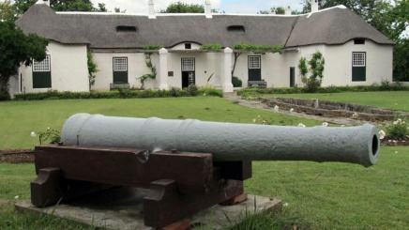
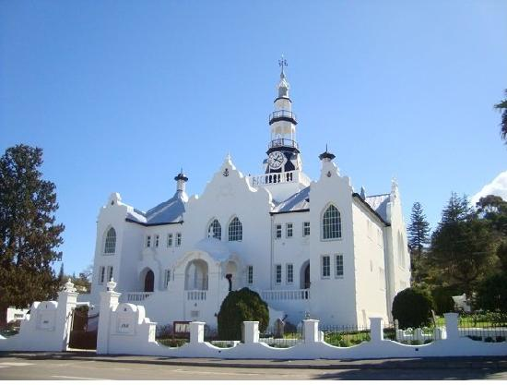

Nederlands hervormde kerk Drostdy (zetel van de landdrost) Oefeninghuis
Route 62 - Barrydale, Calitzdorp, Ladismith: het dorre landschap van Klein Karoo
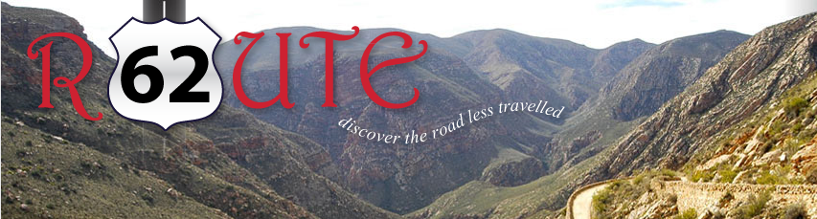
Tip: Eten bij Diesel&Crème , Tenant Street 2, Barrydale
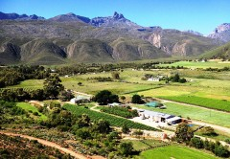
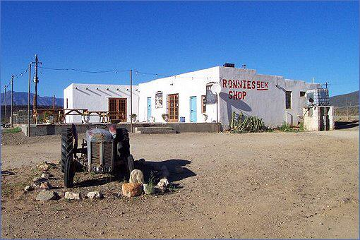
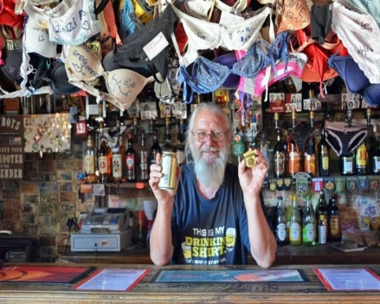

Legendarisch baancafé: Ronnie’s Sex shop (25 km voorbij Barrydale) Toorkop bij Ladismith
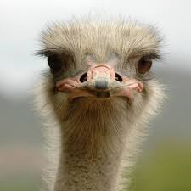
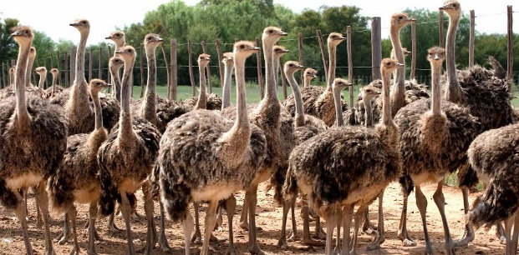
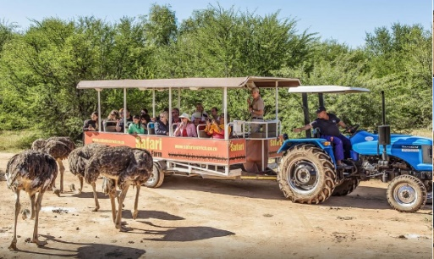
Oudshoorn: Middelpunt van de struisvogelfokkerij
Safari ostrich farm (R328 richting mosselbaai, laatste tour om 16.00)

Mosselbaai: Startpunt van de Tuinroute
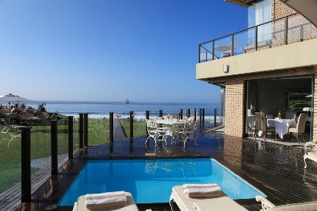
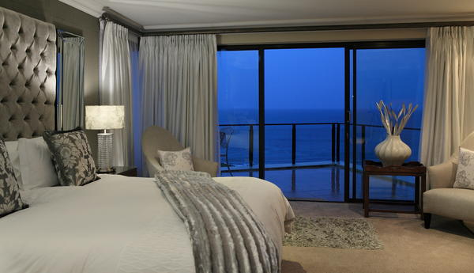
  - Hotel: African Ocean Manor, 7 Bob Bouwer Crescent, Bayview, Mossel Bay
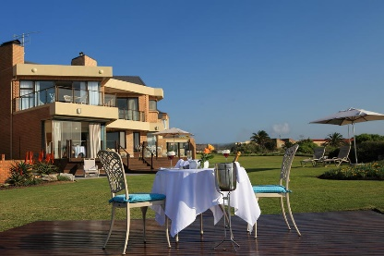

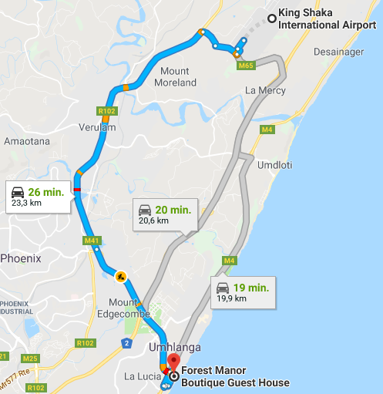
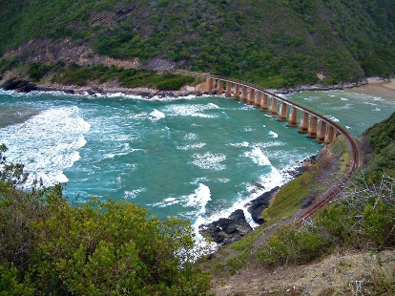
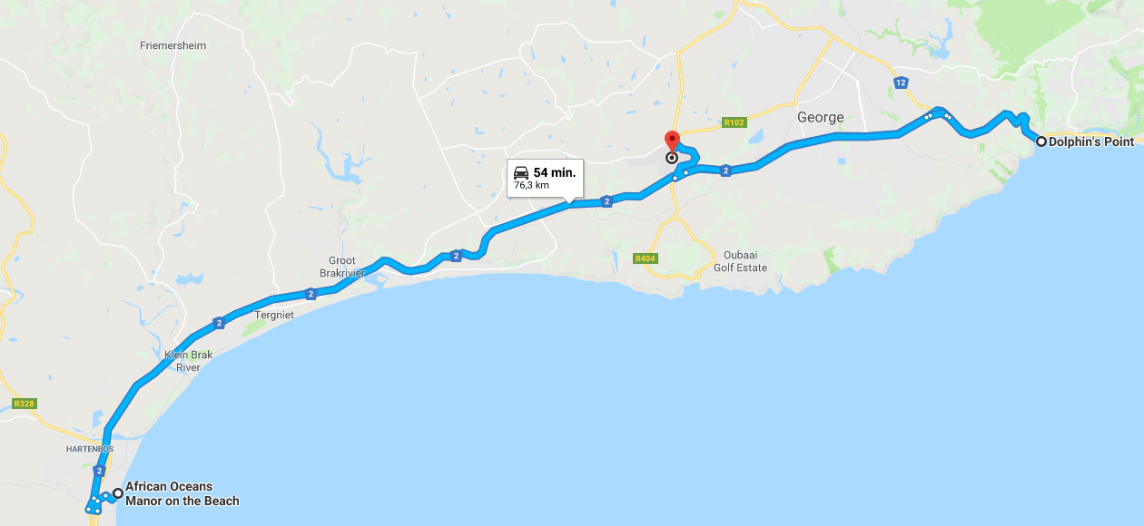
Vrijdag 03/08/2018 – Transfer naar KwaZulu Natal
- Van Mosselbaai naar George
  - Rechtstreeks: 38,3 km in 26 min
  - Via Dolphin’s Point in Wilderness: 76,3 km in 54 min
- Vliegen:
  - Drop off auto: 10:00
  - Vertrek George: 11:50
  - Aankomst Durban: 13:15
- Van King Shaka Airport naar Umhlanga
  - Zonder tol: 23,3 km in 26 min
  - Hotel: Forest Manor Boutique Guest House, 62 Forest Drive, La Lucia, 4320 Umhlanga


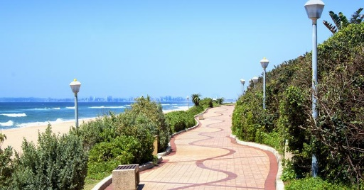
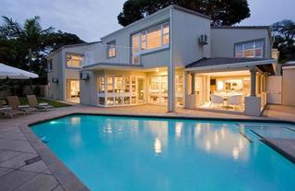
- Durban bezoeken
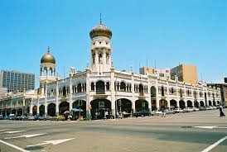
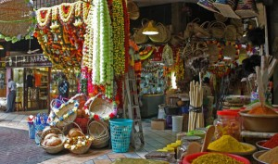
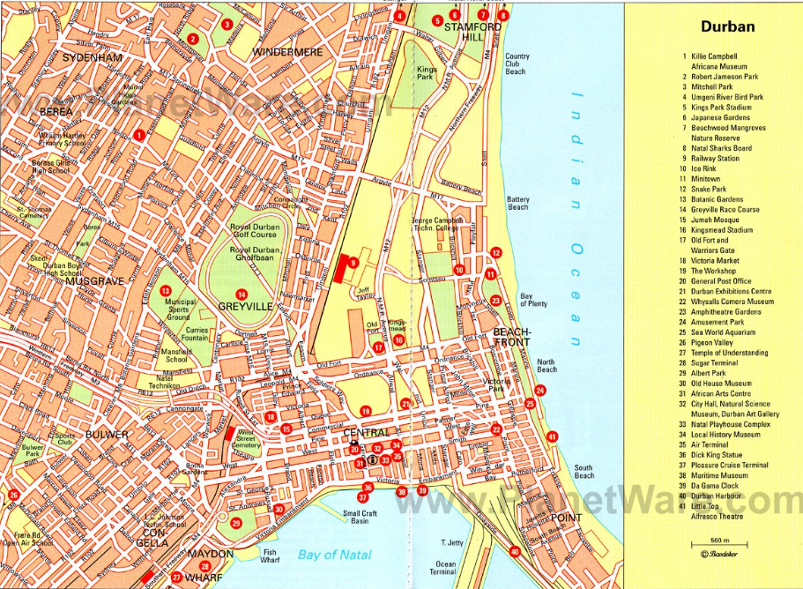
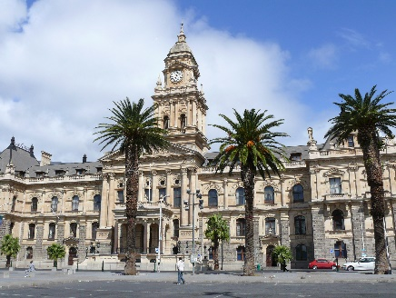
  - Parkeren: Interpark, 199 Anton Lembede St, Durban Central,4001 Durban
City Hall Juma masjid Victoria street market

Zaterdag 04/08/2018 – Door Zululand naar Saint Lucia
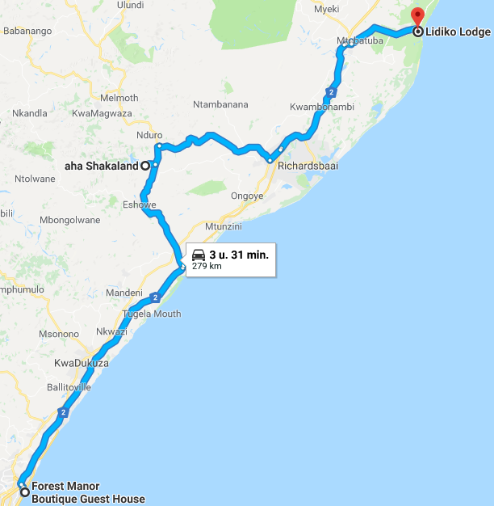
Shakaland: Cultural village dat gebouwd werd voor de opnames van de film Shaka Zulu
- R68, Eshowe
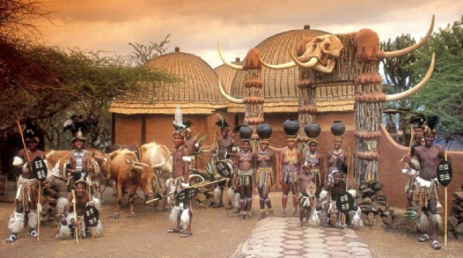
- 122 km in 1u 23

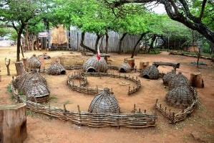
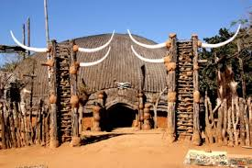



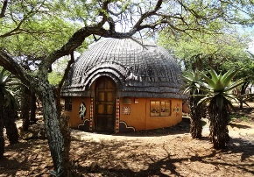
Nandi experience met lunch: start 11.00, duur 3u, 560R*6

Indlu yesithombe – Audio visual presentation on overview of Shaka’s life.

Isivivane – The start of a journey

Kwa-Biyela – Lecture around a model of Zulu home & the social systems & layout explained.

Ukukhuleka – A praise singer would ask permission of the chief to enter the Umuzi.

Ukwelukamancansi nemvunulo– weaving mats and making of the man costumes and hands craft

Amabutho – Fighting formations the chief demonstrates the art of warfare & explains how Shaka was able to build a Zulu nation in his short reign of 12 years.

Ixhiba – Beer making hut – demonstration of hut building.

Ukuthwalinkamba–Carrying clay Pots

Isangoma & Inyanga– Traditional Healers

Kwa-Biyela – The home of Chief Biyela where Beer drinking ceremony

Traditional Zulu Dance

13h00–14h00 Lunch at Shisa Nyama Restaurant

Saint Lucia
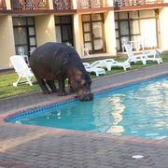
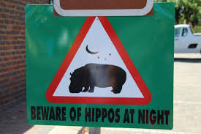
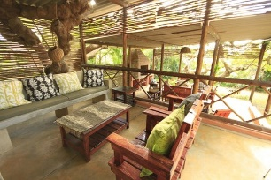
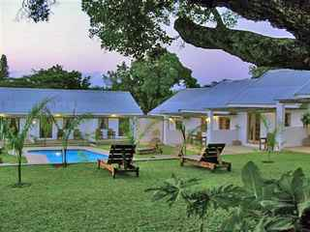
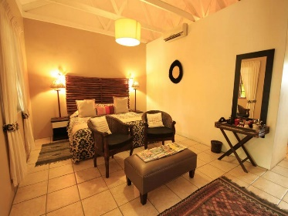
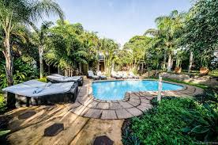
- Hotel: Lidiko Lodge, McKenzie Street 95, St Lucia, KwaZulu Natal

Zondag 05/08/2018 – Bootje varen tussen krokodillen en nijlpaarden
- Boottocht op het Saint Lucia Estuarium met Heritage Tours & Safaris
  - Vertrek:
    - vanaf Siyabonga Jetty (bij de brug op de N618)
    - om 7:15, 9:15, 11:15, 13:15, 15:15
  - Duur: 2u
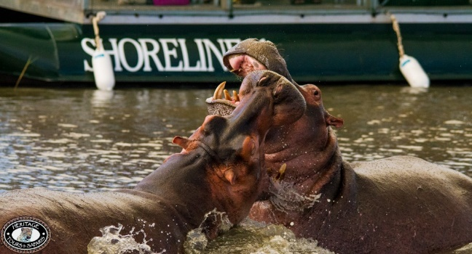
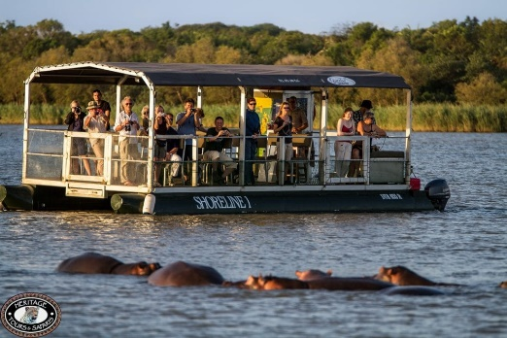
  - Kostprijs: 260 Rand pp

- Optioneel: langs de kust naar Cape Vidal door iSimangaliso Wetland park
  - 373 Rand in totaal voor toegang tot park
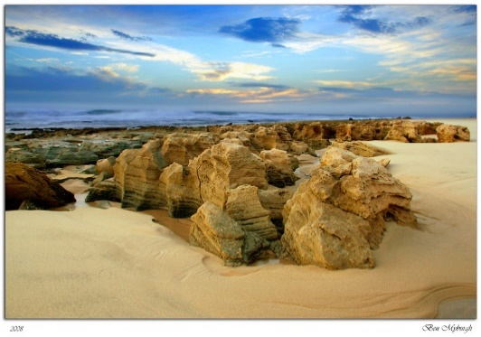
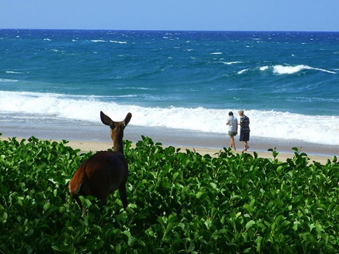
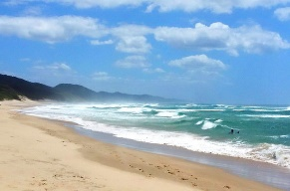

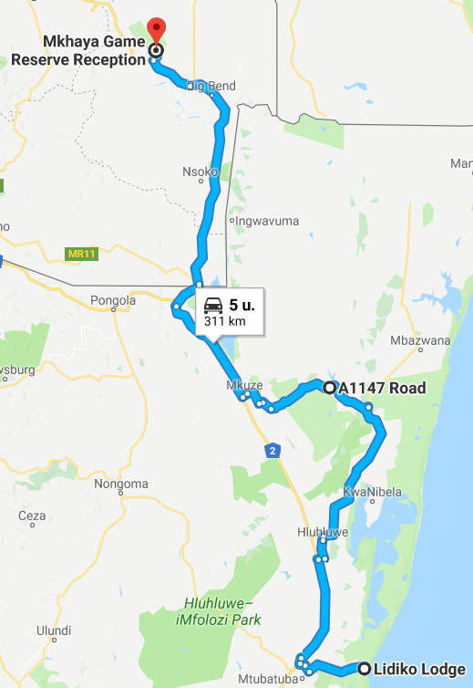
Maandag 06/08/2018 – Op safari in Swaziland
- uMkhuze:
  - 403 Rand in totaal voor toegang tot park
  - Ingang Ophansi Gate:
              - 138 km in 2 u 13
              - vanaf Hluhluwe de R22 nemen in noordelijke richting – na 50 km links de D820 nemen – na 14 km links aan de wegwijzer naar uMkhuze
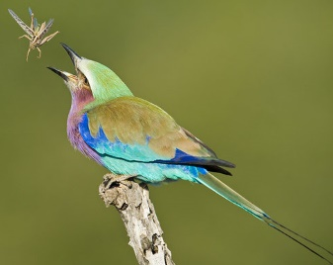
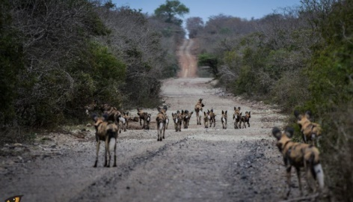
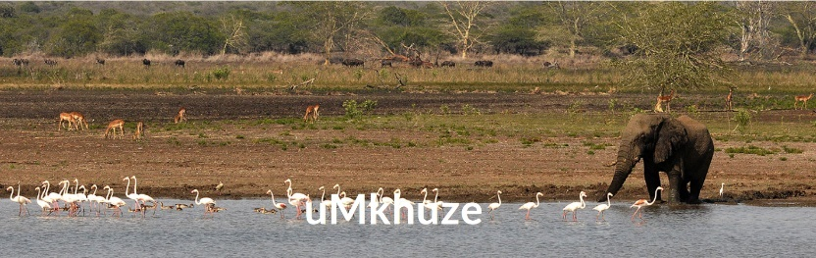
  - Uitgang: eMshophi Gate: 152 km in 2u 12
- Mkhaya Game Reserve, 26°40'29.2"S 31°45'03.6"E
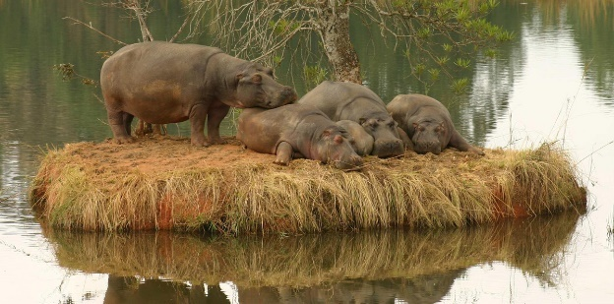
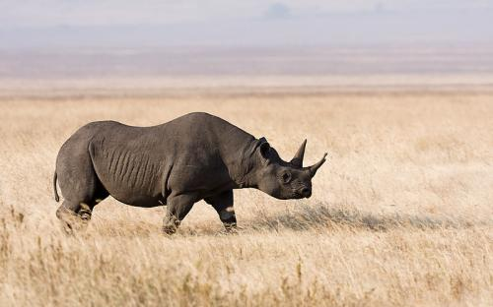
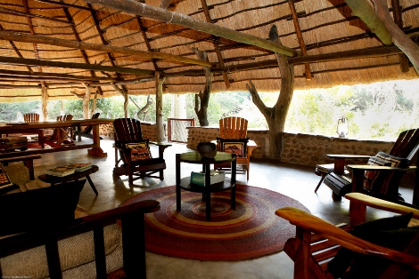
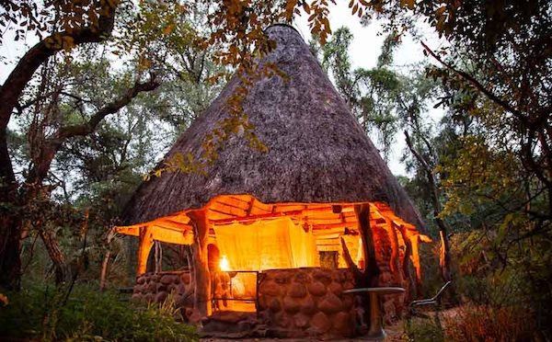
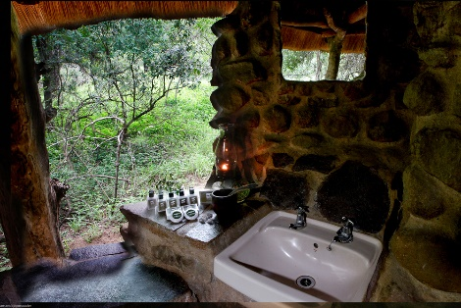
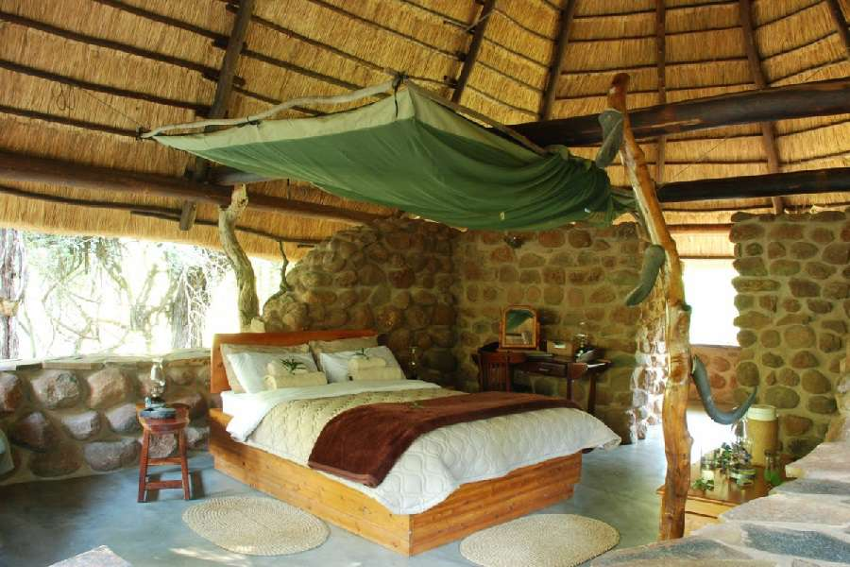
  - Afgesproken aankomsttijd: 16:00

Dinsdag 07/08/2018 – Door Swaziland naar het Krugerpark in Oost-Transvaal (Mpumalunga)
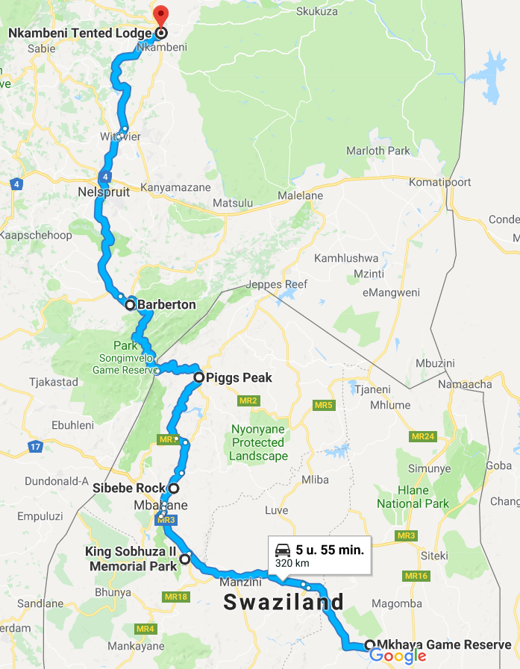
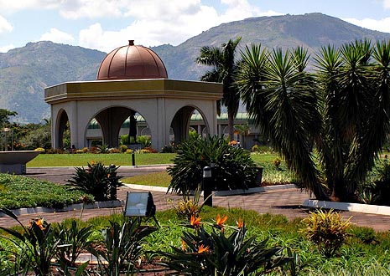
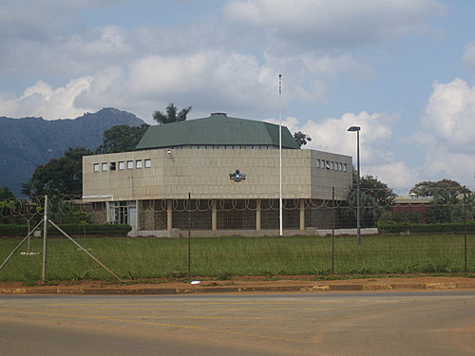
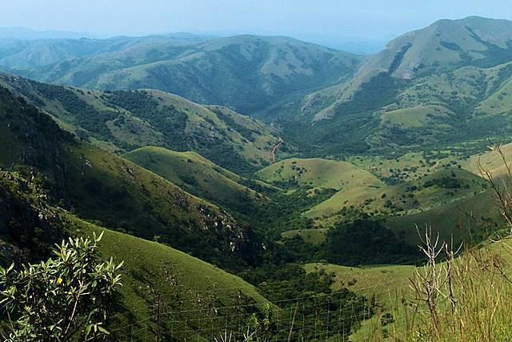
Ezulwini Vallei start bij Lobamba: Het toeristische hart van Swaziland waar de traditionele zetel van de monarchie gevestigd is en de moderne parlementsgebouwen staan
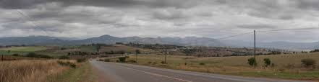
Parlement in Lobamba (boven links) – Koning Sobhuza II memorial
Ezulwini Vallei

Sibebe Rock: Grootste aan de oppervlakte liggende granietkoepel ter wereld
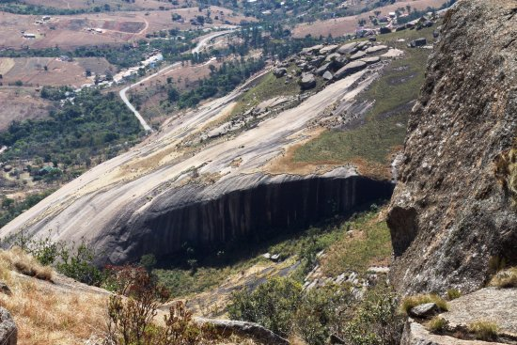
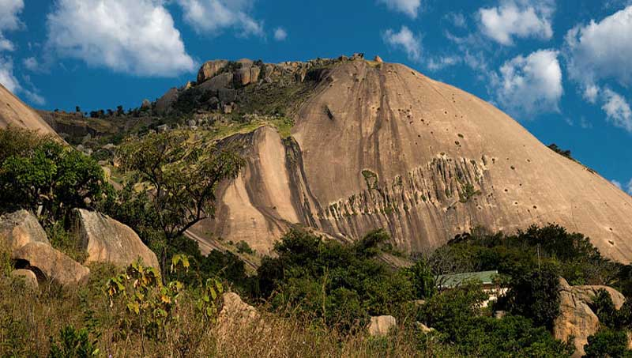

Van Piggs Peak naar Barberton: Toeristische route in gebied waar tussen 1882 en 1954 druk naar goud werd gezocht en talloze goudmijnen werden geopend
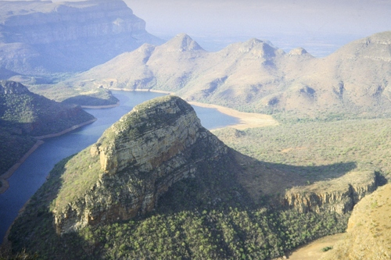
Opletten: de grensovergang kan sluiten vanaf 15.00u en er is gravelweg tot de grens met Zuid-Afrika
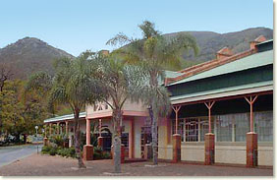
Barberton
Piggs Peak

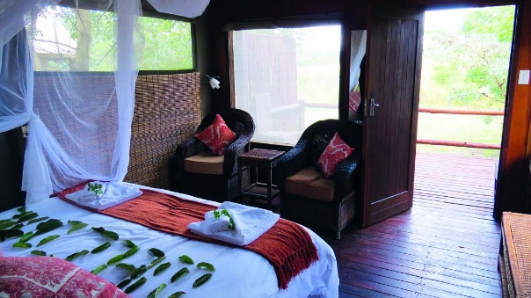
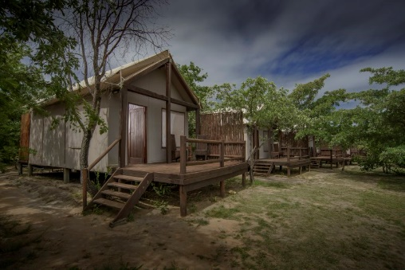
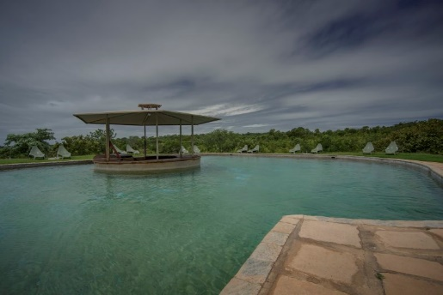
Hotel: Nkambeni Tented Lodge, -25.134255 S, 31.193694 E in Hazyview

Woensdag 08/08/2018 – selfdrive en night gamedrive in het Krugerpark
- Krugerpark:
  - Openingstijden: 06:00 – 18:00
  - Toegangsprijs Krugerpark: 331 pp per dag

The big five
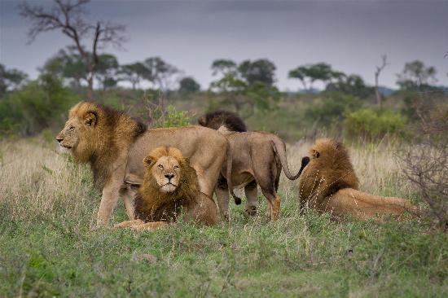
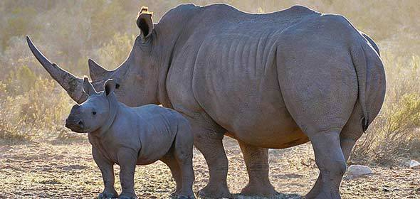
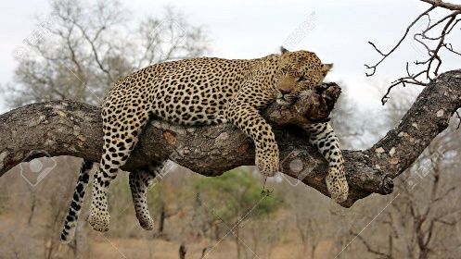
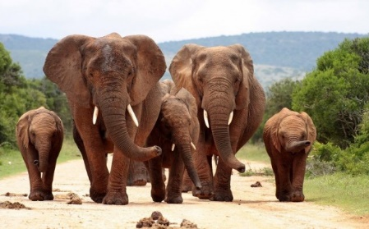
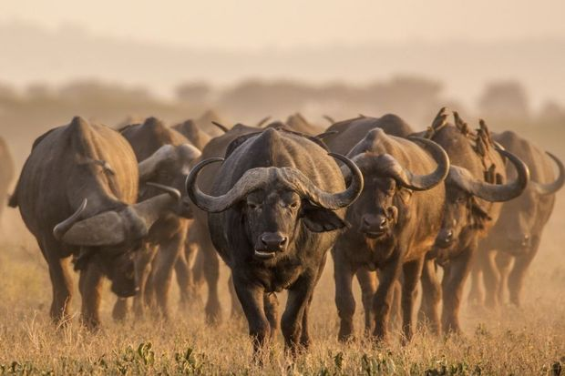

Visitors must remain in their vehicles unless in a designated area.
Remember that no part of the body may protrude from a window or sunroof or any other part of the vehicle. Vehicle doors should be closed at all times.

Stick to the speed limit! All general rules of the road apply within the Kruger National Park. The speed limit is 50 km/h on tar roads and 40 km/h on gravel roads.

You are not allowed to drive “off-road” or on roads with a “no entry” sign.

Roadside assistance, toll free number 0800 030 666 (Vuswa).

24- Hour Emergency Call Centre No: (013) 735 4325

Donderdag 09/08/2018 – Door het Krugerpark naar Graskop

Vanaf Phabeni Gate: 51,8 km in 51 min
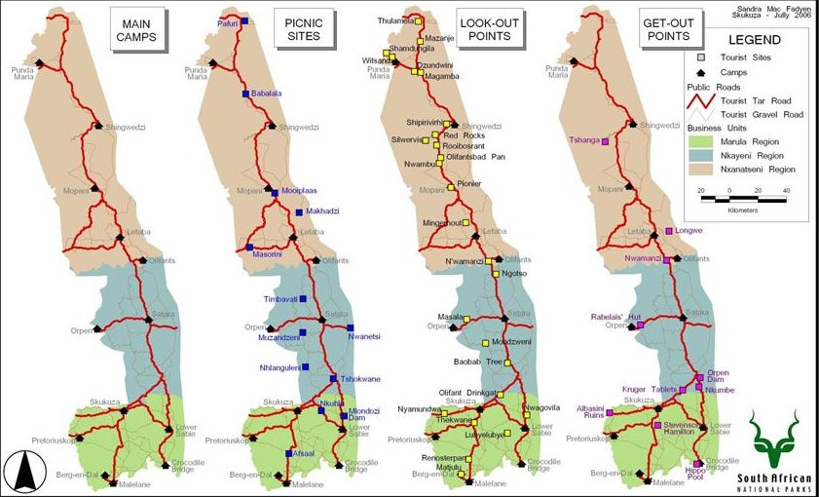
Vanaf Orpen Gate: 82 km in 1u 17min
Graskop:
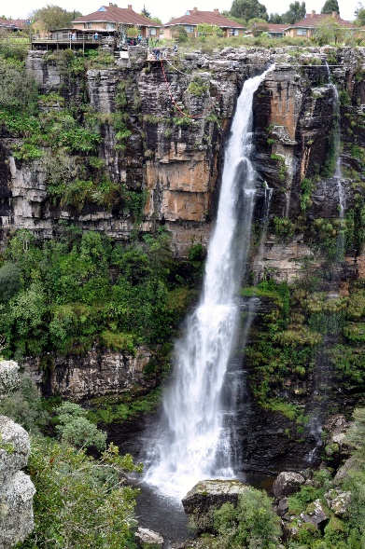
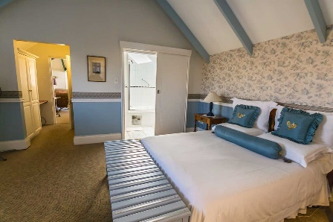
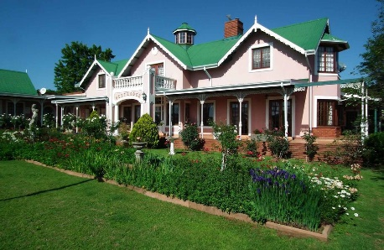
- Hotel: Westlodge B&B, Hugenote Street 12, Graskop

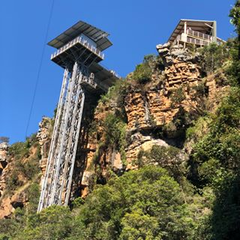
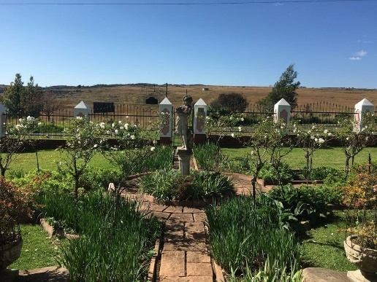

Vrijdag 10/08/2018 – De Panoramaroute
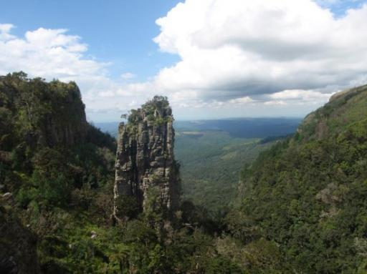
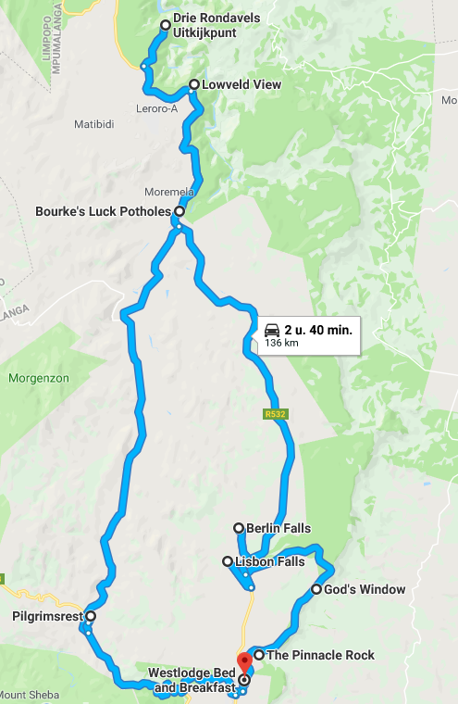
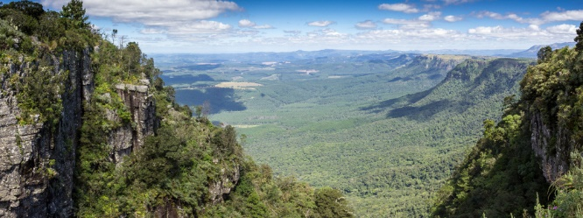
Pinnacle Rock (15R)
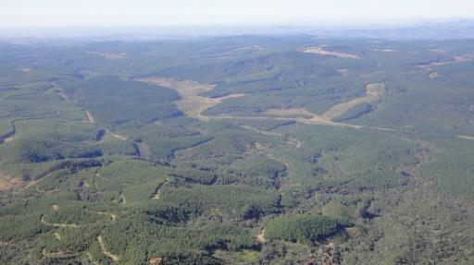
Gods Window (15R)
Wonder view (gratis)
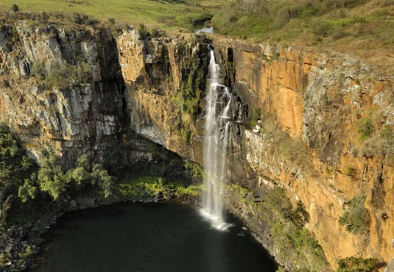
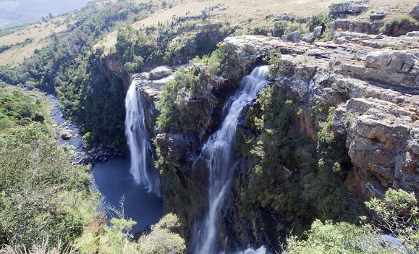
Lisbon Falls (10R) Berlin Falls (10R)
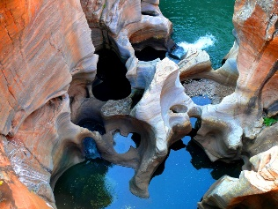
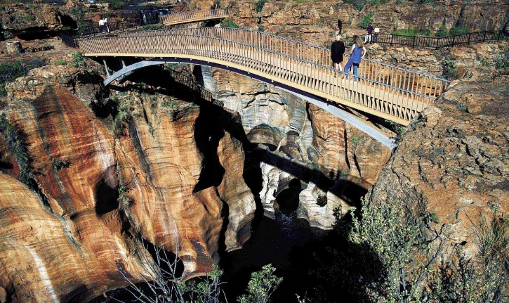

Bourke Luck’s Potholes (55R)
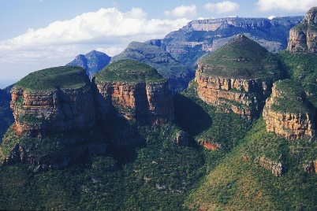
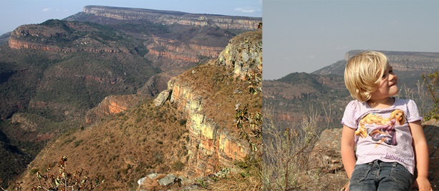

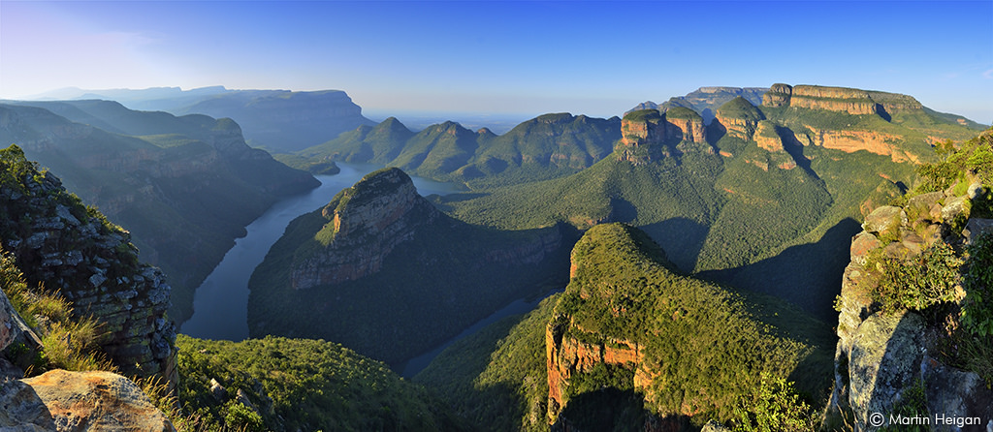
Lowveld (gratis) Three Rondawels (25R)

Blyde River Canyon (parking achter de chalets aan het Aventura Blydepoort Nature Reserve Resort – 20R)
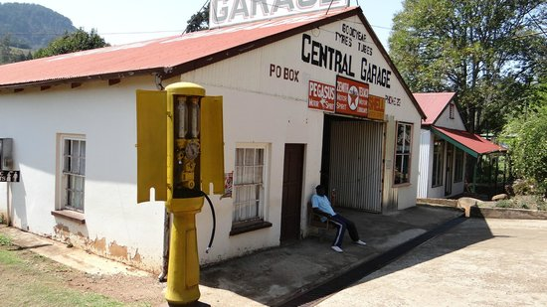
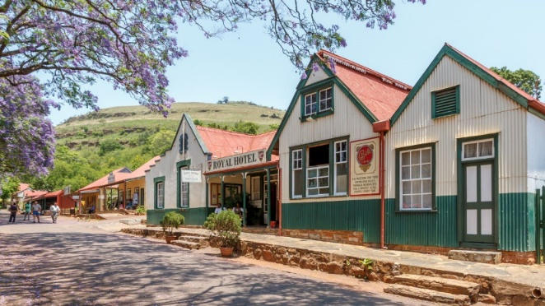

Pilgrim’s rest

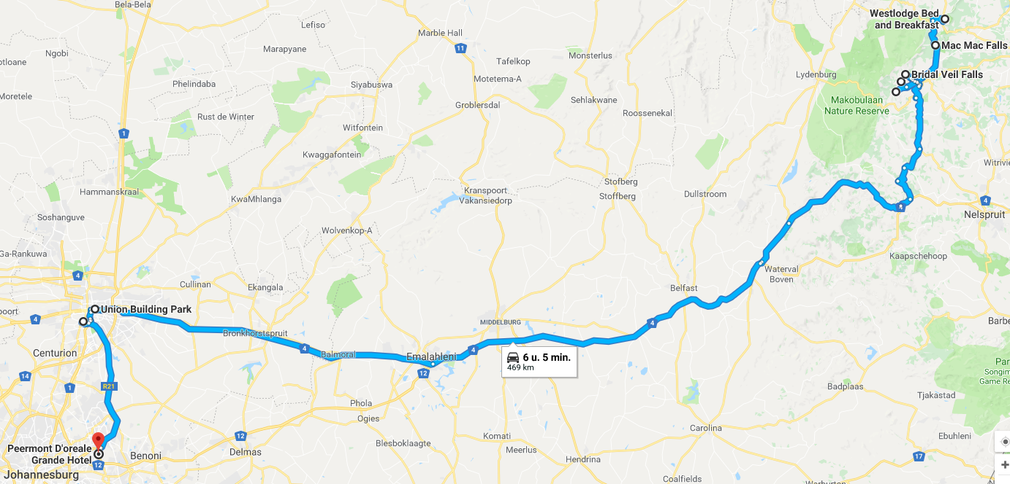
Zaterdag 11/08/2018 – Langs de Watervallen van Sabie en Pretoria naar de luchthaven van Johannesburg
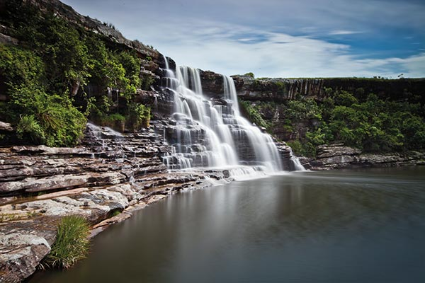
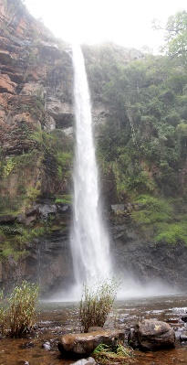
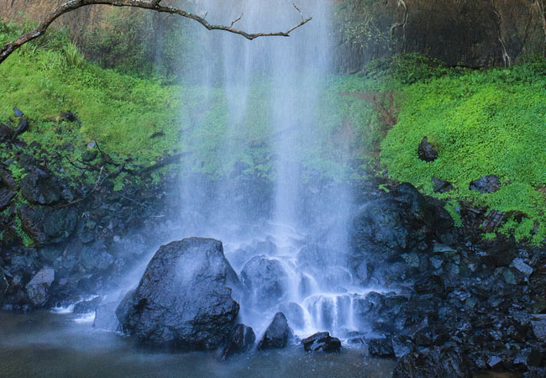
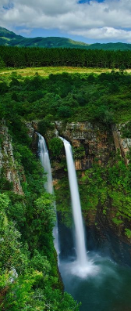
Sabie Falls
Mac Mac-10R Bridal Veil – 10R Lone Creek Horse Shoe – 20R

Pretoria/Tshwane:
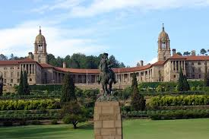
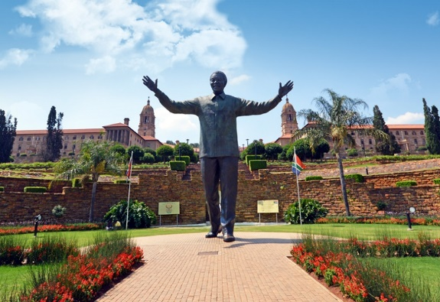
- Parkeren aan Goverment Avenue bij de Union buildings met in de tuin het imposante standbeeld van Nelson Mandela

- Het voortrekkersmonument dat de Afrikaner pioniers herdenkt die vanaf 1836 de Kaap verlieten om aan de Britse overheersing te ontsnappen. Het monument staat symbool voor de Afrikaner eenheid (Eeufees Rd, Groenkloof 358-Jr, 0027 Pretoria).
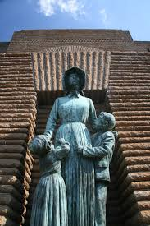
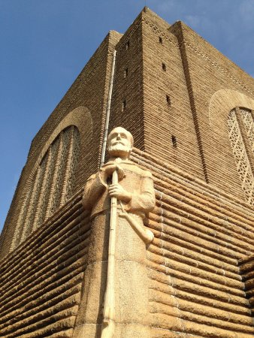
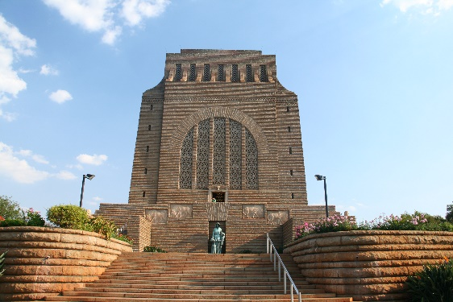

Johannesburg
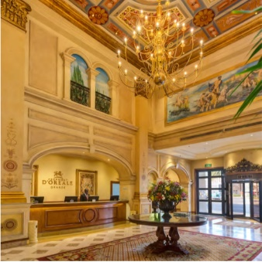
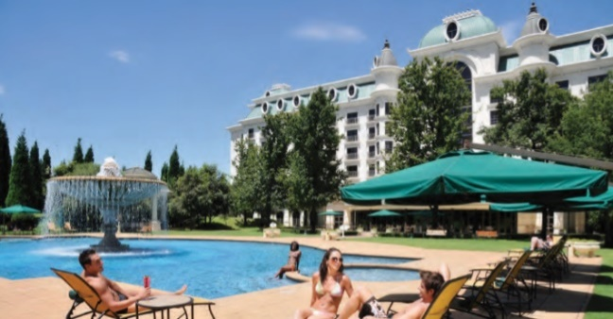
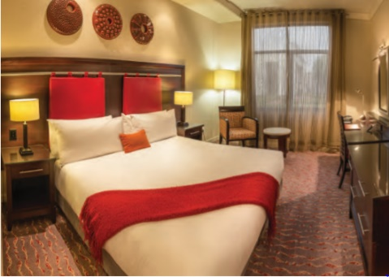
- Hotel: Peermont d’ oreale grande Jones Road, 1620 Kempton Park

Zondag 12/08/2018 – Vertrek naar huis
  - Auto inleveren:12:10
  - Vertrek Johannesburg: 14:10
  - Aankomst Addis Abeba: 20:25

Maandag 13/08/2018 – Terug thuis
  - Vertrek Addis Abeba: 23:45
  - Aankomst Zaventem: 08:30

